附件1：

安全教育补考通知
各系：
根据学校教学工作安排，现开展2021-2022学年安全教育补考工作，请需要补考的同学务必在规定的学习时间参与补考。具体安排如下：
- 考试平台入口

- 请扫描下方二维码，关注微信公众号“山西林业职业技术学院”；
- 点击菜单栏【微服务】——【安全教育】——【开始学习】，输入学校名称（山西林业职业技术学院）、用户名（学号）、密码（学号），点【提交】绑定信息进入平台首页；
- 考试时间：2022年9月6日—2022年9月13日
- 考试安排：考试共计50道试题，满分为100分，60分合格，有3次考试机会。
- 补考对象：2021-2022学年安全教育未考试及考试未达60分同学。
安全教育教研室
2022年9月1日
附：微学平台使用说明

山西林业职业技术学院安全教育学习平台使用说明

- 微信端学习平台入口
- 关注微信公众号“山西林业职业技术学院”；
- 点击菜单栏【微服务】——【安全教育】——【开始学习】，输入学校名称、用户名、密码，点【提交】绑定信息进入平台首页；
- 遇到问题请点【在线课服】，进行咨询（咨询时间：周一至周日8:30-17:00）。
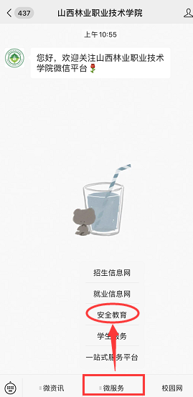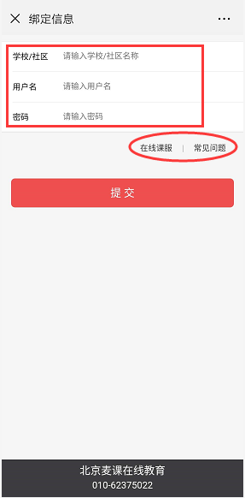
绑定信息：
【学校全称】请填写 山西林业职业技术学院
【用 户 名】请填写 本人学号
【密 码】请填写 本人学号
- PC端学习平台入口
- 打开浏览器，输入weiban.mycourse.cn 可通过【扫码登录】或【账号登录】的方式访问平台；
- 用【扫码登录】，若出现绑定信息提示，请按“手机端学习平台入口”的方法操作。
- 补考安排
- 进入平台首页后，点击学习任务中的【2021至2022级安全教育学习补考】→【考试安排】→【参加考试】开始补考。
